# Các thành viêm tham gia :

|  |  |  |  |
| --- | --- | --- | --- |
| Stt | Họ tên | Số điện thoại | Gmail |
| 1 | Nguyễn Thị Thu Hòa | 0775162935 | tiendatdiemquynh@gmail.com |
| 2 | Trần Thủy Tiên | 0988950002 | tranthuytientl@gmail.com |
| 3 | Nguyễn Mộng Huyền Trang | 0355226594 | huyentranggdtx@gmail.com |
| 4 | Lâm Thị Mỹ Tiên | 0915414662 | lamthimytien.c3vnc@soctrang.edu.vn. |
| 5 | H’Luôn | 0917682510 | hluon.c23datong@lamdong.edu.vn |

**KẾ HOẠCH BÀI DẠY**

|  |  |
| --- | --- |
| **Trường: …………………………** | Họ và tên giáo viên: |
| **Tổ: ………………………………** | ………………………………………….. |

# **CHUYÊN ĐỀ 2- MỘT SỐ BỆNH DỊCH Ở NGƯỜI**

# **VÀ CÁCH PHÒNG, CHỐNG**

## **BÀI 7: NGUYÊN NHÂN LÂY NHIỄM BỆNH DỊCH Ở NGƯỜI**

Môn Sinh học; Lớp: 11

Thời gian thực hiện: 2 tiết

**I. MỤC TIÊU**

|  |  |  |
| --- | --- | --- |
| **Phẩm chất, năng lực** | **YÊU CẦU CẦN ĐẠT** | **Mã hoá** |
| **1. Về năng lực**  ***1.1. Năng lực sinh học*** | | |
| *Nhận thức sinh học* | Trình bày được một số nguyên nhân lây nhiễm, gây bệnh dịch ở người. | SH 1.2 |
| Kể tên được một số bệnh dịch lây qua đường tiêu hóa, đường hô hấp, đường máu, đường da- niêm mạc. | SH 1.1 |
| *Tìm hiểu thế giới sống* | Phân tích được một số nguy cơ bùng phát dịch bệnh. | SH 2.1 |
| *Vận dụng kiến thức,*  *kĩ năng đã học* | Phát hiện được các nguồn và con đường lây nhiễm bệnh dịch, nguy cơ bùng phát dịch bệnh để từ đó có cách phòng tránh dịch bệnh lây lan. | SH 2.2 |
| ***1.2. Năng lực chung*** | | |
| *Năng lực tự chủ, tự học* | Thông qua các hoạt động tự đọc sách, tóm tắt nội dung, tự trả lời câu hỏi và đặt ra các câu hỏi tìm hiểu kiến thức của bài, nghiên cứu dự án. | TCTH 6.3 |
| *Năng lực diễn đạt bằng văn bản và giao tiếp* | thông qua các hoạt động viết tóm tắt nội dung kiến thức đọc được và thuyết trình trước tổ, nhóm hay trước lớp. | GTHT 1.2 |
| *Phát triển năng lực nghiên cứu khoa học* | HS có khả năng nghiên cứu khoa học, tự tìm kiếm các thông tin từ các nguồn tài liệu để tổng hợp, phân tích, đánh giá. | VĐST 3 |
| *Năng lực giao tiếp, hợp tác:* | thông qua thảo luận nhóm, rèn kĩ năng lắng nghe, chia sẻ, điều hành nhóm. | GTHT 1.5 |
| **2. Về phẩm chất** | | |
| *Phẩm chất*  *chăm chỉ* | HS thay đổi được thái độ học tập từ cố gắng ghi nhớ kiến thức sang tìm cách vận dụng kiến thức vào giải quyết những vấn đề của đời sống. | CC 1.2 |
| *Phẩm chất nhân ái* | HS có ý thức bảo vệ sức khỏe cá nhân, cộng đồng, bảo vệ môi trường; đồng thời tuyên truyền cho mọi người xung quanh cùng tham gia. | NA 1.3 |
| *Phẩm chất trách nhiệm:* | Với bản thân: HS có tinh thần trách nhiệm thực hiện các nhiệm vụ khi được phân công. | TN 1.1 |
|  | Với cộng đồng: HS có ý thức bảo vệ sức khỏe cộng đồng, vận dụng kiến thức vào thực tiễn và tuyên truyền người thân cùng thực hiện. | TN 3.2 |

**II. THIẾT BỊ DẠY HỌC VÀ HỌC LIỆU**

**1. Đối với giáo viên**

Các hình ảnh sách chuyên đề.

-Tranh, ảnh liên quan đến nội dung bệnh truyền nhiễm, các con đường lây nhiễm các bệnh truyền nhiễm phổ biến.

- Phiếu học tập cá nhân

**2. Đối với học sinh**

- Hình ảnh, tranh vẽ liên quan đến nội dung bài học.

**III. TIẾN TRÌNH DẠY HỌC**

**HOẠT ĐỘNG 1: MỞ ĐẦU** (5 phút)**.**

**a. Mục tiêu:**

**-** Tạo tâm thế hứng thú cho học sinh và từng bước làm quen bài học.

- HS huy động những hiểu biết về nội dung bài học, kích thích mong muốn được tìm hiểu kiến thức mới.

**b. Tổ chức thực hiện:**

***\* GV chuyển giao nhiệm vụ học tập***

- GV cho HS liên hệ các kiến thức thực tiễn đã biết về các dịch bệnh phổ biến ở người, sau đó thảo luận căp đôi và trả lời các câu hỏi liên quan đến dịch Covid-19 (thời gian thảo luận 3 phút). Từ đó GV gợi mở vấn đề đi vào bài học mới:

**Câu hỏi :** Hãy trình bày những hiểu biết của em về nguyên nhân, con đường lây nhiễm và hậu quả của dịch covid-19?*Theo em, bằng cách nào một bệnh dịch có thể lây nhiễm và gây nên dịch bệnh trên diện rộng ?*

***\* Thực hiện nhiệm vụ học tập.***

**-** HS tiếp nhận nhiệm vụ, thảo luận để trả lời.

***\* Báo cáo kết quả.***

**-** Đại diện các cặp đôi trình bày kết quả thảo luận.

- Nhóm khác bổ sung, GV nhận xét.

***\* Kết luận, nhận định.***

- GV nhận xét cho kết quả thực hiện nhiệm vụ của các nhóm. Từ đó, dẫn dắt HS vào bài học.

**HOẠT ĐỘNG 2: HÌNH THÀNH KIẾN THỨC MỚI** (70 phút)

**Hoạt động 2.1: I. Sự lây nhiễm, gây dịch bệnh ở người** (30 phút)

**a. Mục tiêu:**

SH 1.2; SH 2.1; TCTH 6.3; GTHT 1.5; TN 1.1

**b. Tổ chức thực hiện:**

***\* GV chuyển giao nhiệm vụ học tập***

- GV yêu cầu HS nghiên cứu nội dung bài và thảo luận theo kỹ thuật THINK -PAIR - SHARE để trả lời các câu hỏi sau :

|  |
| --- |
| **CH1.** Bệnh truyền nhiễm có thể lây lan, phát sinh thành dịch do những nguyên nhân nào? Cho ví dụ để làm rõ các nguyên nhân đó bằng cách hoàn thành Bảng 7.1. |
| **CH2.** Có phải khi tác nhân gây bệnh xâm nhập vào cơ thể thì chúng ta chắc chắn sẽ mắc bệnh không? Giải thích. |

***\* Thực hiện nhiệm vụ:***

**-** HS tiếp nhận nhiệm vụ :

+ Cá nhân tự nghiên cứu mục III để trả lời các câu hỏi.

+ Cặp đôi ngồi cạnh nhau trao đổi đáp án cho nhau.

***\* Báo cáo kết quả.***

*-* GV gọi đại diện các cặp đôi báo cáo kết quả thảo luận trước lớp.

- GV có thể mời HS khác bổ sung.

***\* Kết luận, nhận định.***

- Giáo viên nhận xét câu trả lời của các học sinh, chính xác hóa câu trả lời của các câu hỏi.

- Từ đó, hướng dẫn HS rút ra kiến thức trọng tâm như ý (1,2) SCĐ trang 45.

- GV sử dụng công cụ 1 để đánh giá.

**Hoạt động 2.2: Các con đường lây nhiễm bệnh dịch ở người** (40 phút)

**a. Mục tiêu:**

SH 1.1; SH 2.2; GTHT 1.2; VĐST 3; GTHT 1.5; NA 1.3; TN 1.1; TN 3.2

**b. Tổ chức hoạt động:**

***\* GV chuyển giao nhiệm vụ học tập***

- GV chia lớp thành 4 nhóm, yêu cầu các nhóm đọc thông tin sách chuyên đề trang 42, 43, 44 ở nhà, tìm hiểu thông tin các nguyên nhân lây nhiễm bệnh dịch và thực hiện tại nhà nhiệm vụ sau (HS thực hiện nhiệm vụ 1 tuần trước khi đến lớp):

+ Nhóm 1 : Tìm hiểu nguyên nhân lây nhiễm bệnh dịch qua đường tiêu hóa.

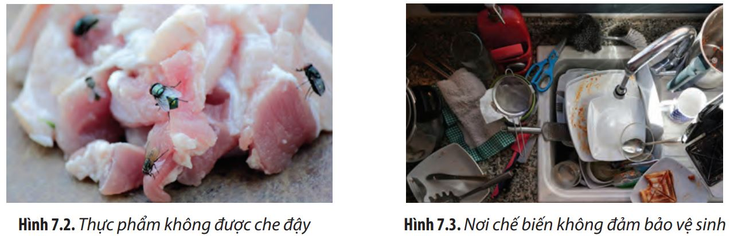

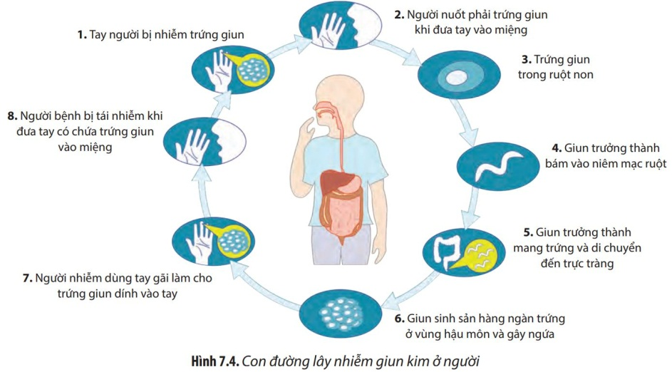

+ Nhóm 2 : Tìm hiểu nguyên nhân lây nhiễm bệnh dịch qua đường hô hấp.

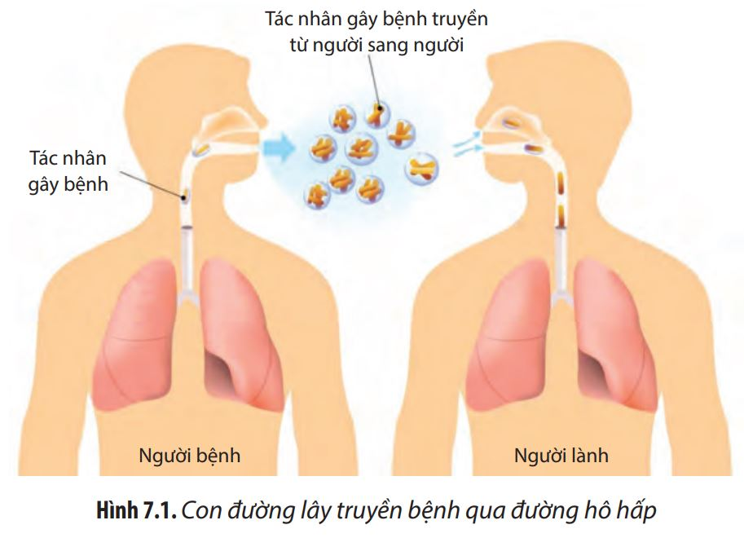

+ Nhóm 3 : Tìm hiểu nguyên nhân lây nhiễm bệnh dịch qua đường máu.

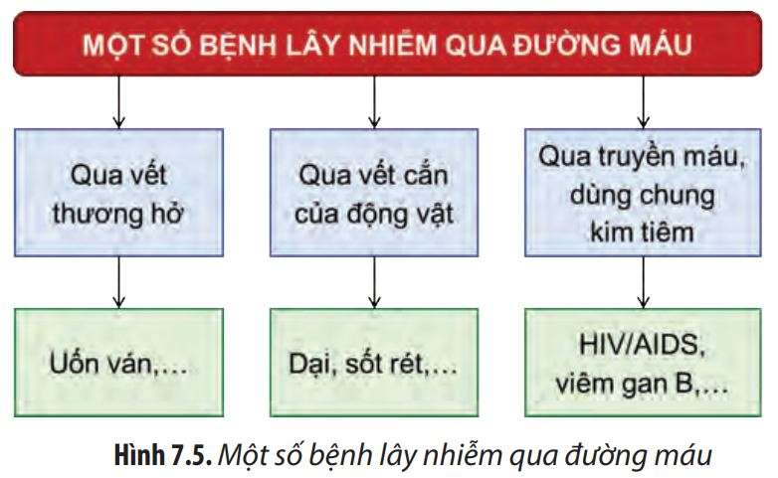

+ Nhóm 4 : Tìm hiểu nguyên nhân lây nhiễm bệnh dịch qua đường da – niêm mạc.

- Tại lớp, GV treo sản phẩm của các nhóm lên 4 góc lớp, chia lại nhóm theo kỹ thuật mảnh ghép, mỗi thành viên của nhóm cũ được đánh số và lập thành 4 nhóm mới. Các nhóm mới di chuyển theo sơ đồ để lắng nghe các chuyên gia thuyết trình và hoàn thành phiếu học tập 1, 2.

***\* Thực hiện nhiệm vụ học tập.***

- HS làm việc theo nhóm dưới sự hướng dẫn của GV.

***\* Báo cáo kết quả.***

*-* Đại diện các chuyên gia của các nhóm trình bày sản phẩm của nhóm.

- Đại diện HS trình bày phiếu học tập cá nhân tại lớp.

***\* Kết luận, nhận định.***

- Giáo viên nhận xét sản phẩm của các nhóm, kỹ năng thuyết trình của các nhóm và kỹ năng ghi chéo của HS. Từ đó, hướng dẫn HS rút ra kiến thức trọng tâm như ý (3) SCĐ trang 45.

- Gợi ý trả lời câu hỏi: Tham khảo đáp án trong SGV.

- GV sử dụng công cụ 2 để đánh giá.

**HOẠT ĐỘNG 3: LUYỆN TẬP** (10 phút)

**a. Mục tiêu:** HS biết vận dụng kiến thức đã học để trả lời câu hỏi luyện tập.

**b. Tổ chức thực hiện**

***\* GV chuyển giao nhiệm vụ học tập***

- GV yêu cầu HS thảo luận, trả lời các câu hỏi trắc nghiệm sau: (GV có thể sử dụng các phần mềm hỗ trợ như: classpoint, quizzi, kahoot để tăng tính tương tác):

**Câu 1**: Các nguyên nhân lây nhiễm bệnh dịch qua đường tiêu hóa là gì?

A. Lây nhiễm qua giọt bắn từ hô hấp của người mang mầm bệnh.

B. Sử dụng chung dụng cụ ăn uống với người bệnh.

C. Chạm vào các bề mặt chứa mầm bệnh và sau đó chạm vào mũi, miệng.

D. Qua truyền máu và sử dụng chung kim tiêm.

**Câu 2**: Một số bệnh lây nhiễm qua đường tiêu hóa bao gồm:

A. Covid-19 và cúm. B. Lị và tả.

C. Bệnh dại và sốt xuất huyết. D. Bệnh than và AIDS.

**Câu 3**: Một số bệnh lây nhiễm qua đường hô hấp bao gồm:

A. Lị và tả. B. Covid-19 và cúm.

C. Bệnh dại và sốt xuất huyết. D. Bệnh than và AIDS.

**Câu 4**: Các nguyên nhân lây nhiễm bệnh dịch qua đường máu bao gồm:

A. Lây nhiễm qua giọt bắn từ hô hấp của người mang mầm bệnh.

B. Chạm vào các bề mặt chứa mầm bệnh và sau đó chạm vào mũi, miệng.

C. Sử dụng chung dụng cụ ăn uống với người bệnh.

D. Qua truyền máu, sử dụng chung kim tiêm hoặc tiếp xúc với máu của người bệnh.

**Câu 5:** Một số bệnh lây nhiễm qua đường máu bao gồm:

A. Bệnh dại và sốt xuất huyết. B. Lị và tả.

C. Covid-19 và cúm. D. Sốt rét và AIDS.

**Câu 6**: Các nguyên nhân lây nhiễm bệnh dịch qua đường da - niêm mạc là:

A. Qua truyền máu và sử dụng chung kim tiêm.

B. Sử dụng chung dụng cụ ăn uống với người bệnh.

C. Lây nhiễm qua giọt bắn từ hô hấp của người mang mầm bệnh.

D. Mầm bệnh xâm nhập qua vết thương hở hoặc vết cắt trên da.

**Câu 7**: Thời tiết và khí hậu có ảnh hưởng đến bùng phát dịch bệnh như thế nào?

A. Mưa và nóng ẩm làm giảm nguy cơ bùng phát dịch bệnh.

B. Mưa và nóng ẩm tạo điều kiện thuận lợi cho sinh vật sinh sản và phát triển mạnh, làm tăng nguy cơ bùng phát dịch bệnh.

C. Thời tiết không ảnh hưởng đến bùng phát dịch bệnh.

D. Thời tiết khô hạn làm giảm nguy cơ bùng phát dịch bệnh.

**Câu 8:** Tình trạng vệ sinh môi trường kém ảnh hưởng đến bùng phát dịch bệnh như thế nào?

A. Không có liên quan giữa vệ sinh môi trường và bùng phát dịch bệnh.

B. Vệ sinh môi trường kém làm tăng nguy cơ phát tán và lan truyền mầm bệnh, dẫn đến bùng phát dịch bệnh trên người.

C. Vệ sinh môi trường kém không ảnh hưởng đến sức khỏe con người.

D. Vệ sinh môi trường kém chỉ ảnh hưởng đến dịch bệnh trên động vật.

**Câu 9:** Nguyên nhân nào sau đây không góp phần vào bùng phát dịch bệnh?

A. Môi trường sống không đảm bảo vệ sinh.

B. Thiếu hiểu biết về các biện pháp phòng tránh bệnh dịch.

C. Khó tiếp cận dịch vụ y tế.

D. Thời tiết khô hạn.

**Câu 10:** Điều kiện thời tiết nào là thuận lợi cho sinh vật gây bùng phát dịch bệnh?

A. Thời tiết khô ráo và mát mẻ. B. Thời tiết lạnh.

C. Thời tiết mưa và nóng ẩm. D. Thời tiết khô hạn và oi bức.

**Câu 11:** Việc kiểm tra sức khỏe trước khi tham gia hiến máu có ý nghĩa gì?

**Câu 12:** Trẻ em thường có nguy cơ mắc những bệnh truyền nhiễm nào? Nguyên nhân khiến trẻ em dễ mắc các bệnh đó là gì?

***\* Thực hiện nhiệm vụ học tập.***

**-** HS tiếp nhận nhiệm vụ, thảo luận, suy nghĩ và trả lời câu hỏi

***\* Báo cáo kết quả.***

*-* Đại diện các nhóm học sinh trả lời câu hỏi.

- GV có thể mời HS khác bổ sung, ghi điểm cho HS.

***\* Kết luận, nhận định.***

- Giáo viên nhận xét câu trả lời của các học sinh, chính xác hóa câu trả lời của các câu hỏi.

**HOẠT ĐỘNG 4: VẬN DỤNG** (5 phút)

**a. Mục tiêu:** HS biết vận dụng kiến thức thực tế để trả lời câu hỏi vận dụng.

**b. Tổ chức thực hiện**

***\* GV chuyển giao nhiệm vụ học tập***.

- GV yêu cầu HS liên hệ kiến thức đã học và thực tiễn trả lời câu hỏi: *Em hãy đề xuất một số biện pháp để giảm thiểu nguy cơ bùng phát dịch bệnh ?*

***\* Thực hiện nhiệm vụ học tập.***

**-** HS tiếp nhận nhiệm vụ, thảo luận, suy nghĩ và trả lời câu hỏi

***\* Báo cáo kết quả.***

*-* HS suy nghĩ và trả lời câu hỏi.

- GV có thể mời HS khác bổ sung, ghi điểm cho HS.

***\* Kết luận, nhận định.***

- GV nhận xét, đánh giá, chuẩn kiến thức.

IV. HỒ SƠ DẠY HỌC

A. NỘI DUNG DẠY HỌC CỐT LÕI

## **BÀI 7: NGUYÊN NHÂN LÂY NHIỄM BỆNH DỊCH Ở NGƯỜI**

**I. SỰ LÂY NHIỄM, GÂY DỊCH BỆNH Ở NGƯỜI**

**1. Nguyên nhân lây nhiễm, gây dịch bệnh**

- Do điều kiện môi trường tự nhiên: ô nhiễm môi trường, mưa nhiều...

- Do con người: Nhà cửa không sạch sẽ, vệ sinh cơ thể, giao tiếp với người bệnh không đúng cách...

**2. Một số yếu tố ảnh hưởng đến sự bùng phát dịch bệnh**

- Sức đề kháng của cơ thể: Phụ thuộc vào đặc điểm di truyền, độ tuổi, sức khoẻ của cơ thể

- Khả năng lây nhiễm của mầm bệnh: con đường xâm nhập phù hợp, số lượng đủ lớn, độc lực.

- Điều kiện môi trường: Mưa, nóng ẩm là điểu kiện thuận lợi để bùng phát các dịch bệnh.

**-** Sự phát triển kinh tế:vùng sâu, vùng xa, điều kiện kinh tế hó khăn, trình độ dân trí thấp

**II . CÁC CON ĐƯỜNG LÂY NHIỄM BỆNH DỊCH**

**1. Lây nhiễm qua đường hô hấp**

- Tiếp xúc với dịch tiết của người bệnh hoặc sol khí khi ho, hắt hơi, nói chuyện, …

- Tiếp xúc với bề mặt có tác nhân gây bệnh, sau đó đưa tay lên dụi mắt, mũi, miệng

**2. Lây nhiễm qua đường tiêu hóa**

- Ăn các thực phẩm nhiễm bệnh hoặc thực phẩm không được nấu chín.

- Quy trình sản xuất, bảo quản, chế biến không đúng cách, không đảm bảo an toàn.

- Môi trường ô nhiễm có thể khiến mầm bệnh từ đất, nước, không khí nhiễm vào thực phẩm.

- Sử dụng chung dụng cụ ăn uống như bát, đũa, thìa,... với người bệnh.

- Trẻ em đưa tay có mầm bệnh vào miệng, cắn móng tay

**3. Lây qua đường máu**

- Người có vết thương hở va chạm bề mặt bị nhiễm trùng, gỉ sét...

- Người bị vết thương hở tiếp xúc môi trường ô nhiễm.

- Người bị động vật mang mầm bệnh cắn.

- Không đảm bảo nguyên tắc truyền máu.

**4. Một số con đường lây nhiễm khác**

- Lây nhiễm qua đường sinh dục (quan hệ tình dục không an toàn)

- Lây nhiễm từ mẹ sang con: qua nhau thai, khi sinh nở hoặc khi cho con bú.

* Một số bệnh về da lây nhiễm do tiếp xúc trực tiếp với người bệnh và động vật.

B. CÁC HỒ SƠ KHÁC

**‒ Sản phẩm:**

+ Sản phẩm 1: Câu trả lời của HS.

+ Sản phẩm 2: Phiếu học tập 1

|  |  |  |
| --- | --- | --- |
| **Nguyên nhân lây nhiễm** | **Phương thức lây nhiễm** | **Ví dụ** |
| Lây qua đường tiêu hóa |  |  |
| Lây qua đường hô hấp |  |  |
| Lây qua đường máu |  |  |

+ Sản phẩm 3: Phiếu học tập 2

Kể tên một số bệnh lây nhiễm qua: đường sinh dục, từ mẹ sang con và cho biết nguyên nhân lây nhiễm các bệnh đó.

|  |  |
| --- | --- |
| **Tên bệnh** | **Nguyên nhân lây nhiễm** |
|  |  |
|  |  |

+ Sản phẩm 3: Phiếu học tập 3

|  |  |  |  |
| --- | --- | --- | --- |
| Stt | Dịch bệnh | Tác nhân gây bệnh | Đường lây bệnh |
| 1 | Cúm |  |  |
| 2 | Tay chân miệng |  |  |
| 3 | Sốt xuất huyết |  |  |
| 4 | Covid 19 |  |  |
| 5 | Sởi |  |  |
| 6 | HIV/AIDS |  |  |
| 7 | Lao phổi |  |  |
| 8 | Tả |  |  |
| 9 | Lị |  |  |
| 10 | Sốt rét |  |  |

**‒ Công cụ đánh giá**

**+ Công cụ đánh giá 1:**

**Phiếu đánh giá theo tiêu chí về mức độ hoàn thành sản phẩm**

|  |  |  |  |
| --- | --- | --- | --- |
| **Tiêu chí** | **Mức 3** | **Mức 2** | **Mức 1** |
| *Dựa vào sản phẩm là phiếu học tập để đánh giá*  ***(5 điểm)*** | Hoàn thành nhanh và chính xác các yêu cầu trong phiếu học tập | Chỉ hoàn thành được 70% các yêu cầu của phiếu học tập, cần GV hướng dẫn | Chỉ hoàn thành phiếu học tập theo hướng dẫn của giáo viên. |
| **5 điểm** | **3 điểm** | **2 điểm** |
| *Dựa trên quan sát để đánh giá*  ***(5 điểm)*** | Cá nhân học sinh tập hợp nhóm nhanh, trật tự theo đúng các tiêu chí mà giáo viên yêu cầu. | Cá nhân học sinh tập hợp nhóm theo đúng các tiêu chí mà giáo viên yêu cầu. | Cá nhân học sinh tập hợp nhóm cần sự hướng dẫn của giáo viên |
| **5 điểm** | **3 điểm** | **2 điểm** |

**+ Công cụ đánh giá 2:** Đánh giá sản phẩm học tập là các sơ đồ học sinh và kỹ năng của HS, được đánh gia theo thang đo :

|  |  |  |  |
| --- | --- | --- | --- |
| **Mức chất lượng** | **Thang điểm** | **Mô tả mức chất lượng** | **Điểm đạt được** |
| Xuất sắc | 9-10 | Rõ ràng, đúng chính tả.  Nội dung trình bày khoa học, đúng, sáng tạo.  Trình bày rõ ràng, tự tin thuyết phục, giao lưu người nghe  100% thành viên tham gia. |  |
| Tốt | 7-8 | Rõ ràng, còn lỗi chính tả.  Nội dung trả lời khoa học, đúng 2/3.  Trình bày rõ ràng, tự tin thuyết phục, giao lưu người nghe  ~80% thành viên tham gia . |  |
| Đạt yêu cầu | 5-6 | Rõ ràng, còn lỗi chính tả.  Nội dung trả lời đáp ứng yêu cầu, đúng 1/2.  Trình bày chưa rõ ràng, thiếu tự tin thuyết phục, ít giao lưu người nghe.  ~60% thành viên tham gia. |  |
| Chưa đạt YC | 0-4 | Đơn điệu, còn lỗi chính tả.  Nội dung chưa đáp ứng yêu cầu tối thiểu.  Trình bày không rõ, không tự tin thuyết phục, không giao lưu người nghe.  <40% thành viên tham gia. |  |